山东省烟台市2013年中考数学试卷

一、选择题（本题共12小题，每小题3分，满分36分）
1．（3分）（2013•烟台）﹣6的倒数是（ ）
 | A． |  | B． | ﹣ | C． | 6 | D． | ﹣6

考点： | 倒数．
分析： | 根据乘积是1的两个数叫做互为倒数解答．
解答： | 解：∵（﹣6）×（﹣）=1，  ∴﹣6的倒数是﹣．  故选B．
点评： | 本题考查了倒数的定义，是基础题，熟记概念是解题的关键．

2．（3分）（2013•烟台）以下是回收、绿色包装、节水、低碳四个标志，其中是中心对称图形的是（ ）
 | A． |  | B． |  | C． |  | D． | 

考点： | 中心对称图形．
分析： | 根据中心对称图形的定义，结合选项所给图形进行判断即可．
解答： | 解：A、不是中心对称图形，故本选项错误；  B、是中心对称图形，故本选项正确；  C、不是中心对称图形，故本选项错误；  D、不是中心对称图形，故本选项错误；  故选B．
点评： | 此题主要考查了中心对称图形的概念，中心对称图形是要寻找对称中心，旋转180度后与原图重合．

3．（3分）（2013•烟台）“厉行勤俭节约，反对铺张浪费”势在必行，最新统计数据显示，中国每年浪费食物总量折合粮食大约是210000000人一年的口粮．将210000000用科学记数法表示为（ ）
 | A． | 2.1×10⁹ | B． | 0.21×10⁹ | C． | 2.1×10⁸ | D． | 21×10⁷

考点： | 科学记数法—表示较大的数．
分析： | 科学记数法的表示形式为a×10^{n}的形式，其中1≤|a|＜10，n为整数．确定n的值时，要看把原数变成a时，小数点移动了多少位，n的绝对值与小数点移动的位数相同．当原数绝对值＞1时，n是正数；当原数的绝对值＜1时，n是负数．
解答： | 解：将210000000用科学记数法表示为：2.1×10⁸．  故选：C．
点评： | 此题考查了科学记数法的表示方法．科学记数法的表示形式为a×10^{n}的形式，其中1≤|a|＜10，n为整数，表示时关键要正确确定a的值以及n的值．

4．（3分）（2013•烟台）下列水平放置的几何体中，俯视图不是圆的是（ ）
 | A． | 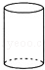 | B． | 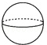 | C． | 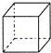 | D． | 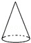

考点： | 简单几何体的三视图．
分析： | 俯视图是从上往下看得到的视图，分别判断出各选项的俯视图即可得出答案．
解答： | 解：A、俯视图是一个圆，故本选项错误；  B、俯视图是一个圆，故本选项错误；  C、俯视图是一个正方形，不是圆，故本选项正确；  D、俯视图是一个圆，故本选项错误；  故选C．
点评： | 本题考查了俯视图的知识，注意俯视图是从上往下看得到的视图．

5．（3分）（2013•烟台）下列各运算中，正确的是（ ）
 | A． | 3a+2a=5a² | B． | （﹣3a³）²=9a⁶ | C． | a⁴÷a²=a³ | D． | （a+2）²=a²+4

考点： | 同底数幂的除法；合并同类项；幂的乘方与积的乘方；完全平方公式．
分析： | 根据合并同类项的法则、幂的乘方及积的乘方法则、同底数幂的除法法则，分别进行各选项的判断即可．
解答： | 解：A、3a+2a=5a，原式计算错误，故本选项错误；  B、（﹣3a³）²=9a⁶，原式计算正确，故本选项正确；  C、a⁴÷a²=a²，原式计算错误，故本选项错误；  D、（a+2）²=a²+2a+4，原式计算错误，故本选项错误；  故选B．
点评： | 本题考查了同底数幂的除法、幂的乘方与积的乘方，解答本题的关键是熟练掌握各部分的运算法则．

6．（3分）（2012•青岛）如图，将四边形ABCD先向左平移3个单位，再向上平移2个单位，那么点A的对应点A′的坐标是（ ）
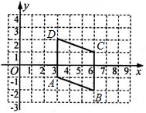
 | A． | （6，1） | B． | （0，1） | C． | （0，﹣3） | D． | （6，﹣3）

考点： | 坐标与图形变化－平移．
专题： | 推理填空题．
分析： | 由于将四边形ABCD先向左平移3个单位，再向上平移2个单位，则点A也先向左平移3个单位，再向上平移2个单位，据此即可得到点A′的坐标．
解答： | 解：∵四边形ABCD先向左平移3个单位，再向上平移2个单位，  ∴点A也先向左平移3个单位，再向上平移2个单位，  ∴由图可知，A′坐标为（0，1）．  故选B．
点评： | 本题考查了坐标与图形的变化﹣﹣平移，本题本题考查了坐标系中点、线段的平移规律，在平面直角坐标系中，图形的平移与图形上某点的平移相同．平移中点的变化规律是：横坐标右移加，左移减；纵坐标上移加，下移减．

7．（3分）（2013•烟台）一个多边形截去一个角后，形成另一个多边形的内角和为720°，那么原多边形的边数为（ ）
 | A． | 5 | B． | 5或6 | C． | 5或7 | D． | 5或6或7

考点： | 多边形内角与外角．
分析： | 首先求得内角和为720°的多边形的边数，即可确定原多边形的边数．
解答： | 解：设内角和为720°的多边形的边数是n，则（n﹣2）•180=720，  解得：n=6．  则原多边形的边数为5或6或7．  故选D．
点评： | 本题考查了多边形的内角和定理，理解分三种情况是关键．

8．（3分）（2013•烟台）将正方形图1作如下操作：第1次：分别连接各边中点如图2，得到5个正方形；第2次：将图2左上角正方形按上述方法再分割如图3，得到9个正方形…，以此类推，根据以上操作，若要得到2013个正方形，则需要操作的次数是（ ）
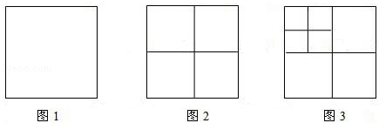
 | A． | 502 | B． | 503 | C． | 504 | D． | 505

考点： | 规律型：图形的变化类．
分析： | 根据正方形的个数变化得出第n次得到2013个正方形，则4n+1=2013，求出即可．
解答： | 解：∵第1次：分别连接各边中点如图2，得到4+1=5个正方形；  第2次：将图2左上角正方形按上述方法再分割如图3，得到4×2+1=9个正方形…，  以此类推，根据以上操作，若第n次得到2013个正方形，则4n+1=2013，  解得：n=503．  故选：B．
点评： | 此题主要考查了图形的变化类，根据已知得出正方形个数的变化规律是解题关键．

9．（3分）（2013•烟台）已知实数a，b分别满足a²﹣6a+4=0，b²﹣6b+4=0，且a≠b，则的值是（ ）
 | A． | 7 | B． | ﹣7 | C． | 11 | D． | ﹣11

考点： | 根与系数的关系．
专题： | 计算题．
分析： | 根据已知两等式得到a与b为方程x²﹣6x+4=0的两根，利用根与系数的关系求出a+b与ab的值，所求式子通分并利用同分母分式的加法法则计算，再利用完全平方公式变形，将a+b与ab的值代入计算即可求出值．
解答： | 解：根据题意得：a与b为方程x²﹣6x+4=0的两根，  ∴a+b=6，ab=4，  则原式=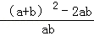=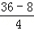=7．  故选A
点评： | 此题考查了一元二次方程根与系数的关系，熟练掌握根与系数的关系是解本题的关键．

10．（3分）（2013•烟台）如图，已知⊙O₁的半径为1cm，⊙O₂的半径为2cm，将⊙O₁，⊙O₂放置在直线l上，如果⊙O₁在直线l上任意滚动，那么圆心距O₁O₂的长不可能是（ ）
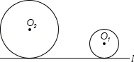
 | A． | 6cm | B． | 3cm | C． | 2cm | D． | 0.5cm

考点： | 圆与圆的位置关系．
分析： | 根据在滚动的过程中两圆的位置关系可以确定圆心距的关系．
解答： | 解：∵⊙O₁的半径为1cm，⊙O₂的半径为2cm，  ∴当两圆内切时，圆心距为1，  ∵⊙O₁在直线l上任意滚动，  ∴两圆不可能内含，  ∴圆心距不能小于1，  故选D．
点评： | 本题考查了两圆的位置关系，本题中两圆不可能内含．

11．（3分）（2013•烟台）如图是二次函数y=ax²+bx+c图象的一部分，其对称轴为x=﹣1，且过点（﹣3，0）．下列说法：①abc＜0；②2a﹣b=0；③4a+2b+c＜0；④若（﹣5，y₁），（，y₂）是抛物线上两点，则
y₁＞y₂．其中说法正确的是（ ）
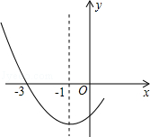
 | A． | ①② | B． | ②③ | C． | ①②④ | D． | ②③④

考点： | 二次函数图象与系数的关系．
分析： | 根据图象得出a＞0，b=2a＞0，c＜0，即可判断①②；把x=2代入抛物线的解析式即可判断③，求出点（﹣5，y₁）关于对称轴的对称点的坐标是（3，y₁），根据当x＞﹣1时，y随x的增大而增大即可判断④．
解答： | 解：∵二次函数的图象的开口向上，  ∴a＞0，  ∵二次函数的图象y轴的交点在y轴的负半轴上，  ∴c＜0，  ∵二次函数图象的对称轴是直线x=﹣1，  ∴﹣=﹣1，  ∴b=2a＞0，  ∴abc＜0，∴①正确；  2a﹣b=2a﹣2a=0，∴②正确；  ∵二次函数y=ax²+bx+c图象的一部分，其对称轴为x=﹣1，且过点（﹣3，0）．  ∴与x轴的另一个交点的坐标是（1，0），  ∴把x=2代入y=ax²+bx+c得：y=4a+2b+c＞0，∴③错误；  ∵二次函数y=ax²+bx+c图象的对称轴为x=﹣1，  ∴点（﹣5，y₁）关于对称轴的对称点的坐标是（3，y₁），  根据当x＞﹣1时，y随x的增大而增大，  ∵＜3，  ∴y₂＜y₁，∴④正确；  故选C．
点评： | 本题考查了二次函数的图象与系数的关系的应用，题目比较典型，主要考查学生的理解能力和辨析能力．

12．（3分）（2013•烟台）如图1，E为矩形ABCD边AD上一点，点P从点B沿折线BE﹣ED﹣DC运动到点C时停止，点Q从点B沿BC运动到点C时停止，它们运动的速度都是1cm/s．若P，Q同时开始运动，设运动时间为t（s），△BPQ的面积为y（cm²）．已知y与t的函数图象如图2，则下列结论错误的是（ ）
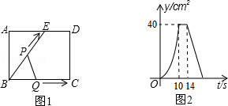
 | A． | AE=6cm | B． | sin∠EBC=
 | C． | 当0＜t≤10时，y=t² | D． | 当t=12s时，△PBQ是等腰三角形

考点： | 动点问题的函数图象．
分析： | 由图2可知，在点（10，40）至点（14，40）区间，△BPQ的面积不变，因此可推论BC=BE，由此分析动点P的运动过程如下：  （1）在BE段，BP=BQ；持续时间10s，则BE=BC=10；y是t的二次函数；  （2）在ED段，y=40是定值，持续时间4s，则ED=4；  （3）在DC段，y持续减小直至为0，y是t的一次函数．
解答： | 解：（1）结论A正确．理由如下：  分析函数图象可知，BC=10cm，ED=4cm，故AE=AD﹣ED=BC﹣ED=10﹣4=6cm；  （2）结论B正确．理由如下：  如答图1所示，连接EC，过点E作EF⊥BC于点F，  由函数图象可知，BC=BE=10cm，S_{△BEC}=40=BC•EF=×10×EF，∴EF=8，  ∴sin∠EBC===；  （3）结论C正确．理由如下：  如答图2所示，过点P作PG⊥BQ于点G，  ∵BQ=BP=t，  ∴y=S_{△BPQ}=BQ•PG=BQ•BP•sin∠EBC=t•t•=t²．  （4）结论D错误．理由如下：  当t=12s时，点Q与点C重合，点P运动到ED的中点，设为N，如答图3所示，连接NB，NC．  此时AN=8，ND=2，由勾股定理求得：NB=，NC=，  ∵BC=10，  ∴△BCN不是等腰三角形，即此时△PBQ不是等腰三角形．  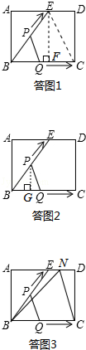
点评： | 本题考查动点问题的函数图象，需要结合几何图形与函数图象，认真分析动点的运动过程．突破点在于正确判断出BC=BE=10cm．

二、填空题（本题共6小题，每小题3分，满分18分）
13．（3分）（2013•烟台）分解因式：a²b﹣4b³= b（a+2b）（a﹣2b） ．

考点： | 提公因式法与公式法的综合运用．
分析： | 先提取公因式b，再根据平方差公式进行二次分解．平方差公式：a²﹣b²=（a+b）（a﹣b）．
解答： | 解：a²b﹣4b³=b（a²﹣4b²）  =b（a+2b）（a﹣2b）．  故答案为b（a+2b）（a﹣2b）．
点评： | 本题考查了提公因式法，公式法分解因式，提取公因式后利用平方差公式进行二次分解，注意分解要彻底．

14．（3分）（2013•烟台）不等式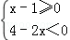的最小整数解是 x=3 ．

考点： | 一元一次不等式组的整数解．
分析： | 先求出一元一次不等式组的解集，再根据x是整数得出最小整数解．
解答： | 解：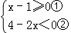，  解不等式①，得x≥1，  解不等式②，得x＞2，  所以不等式组的解集为x＞2，  所以最小整数解为3．  故答案为：x=3．
点评： | 此题考查的是一元一次不等式组的整数解，正确解出不等式组的解集是解决本题的关键．求不等式组的解集，应遵循以下原则：同大取较大，同小取较小，小大大小中间找，大大小小解不了．

15．（3分）（2013•烟台）如图，四边形ABCD是等腰梯形，∠ABC=60°，若其四边满足长度的众数为5，平均数为，上、下底之比为1：2，则BD= ．
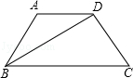

考点： | 等腰梯形的性质；算术平均数；众数．
分析： | 设梯形的四边长为5，5，x，2x，根据平均数求出四边长，求出△BDC是直角三角形，根据勾股定理求出即可．
解答： | 解：设梯形的四边长为5，5，x，2x，  则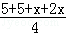=，  x=5，  则AB=CD=5，AD=5，BC=10，  ∵AB=AD，  ∴∠ABD=∠ADB，  ∵AD∥BC，  ∴∠ADB=∠DBC，  ∴∠ABD=∠DBC，  ∵∠ABC=60°，  ∴∠DBC=30°，  ∵等腰梯形ABCD，AB=DC，  ∴∠C=∠ABC=60°，  ∴∠BDC=90°，  ∴在Rt△BDC中，由勾股定理得：BD==5，  故答案为：5．
点评： | 本题考查了梯形性质，平行线性质，勾股定理，三角形内角和定理，等腰三角形的性质等知识点的应用，关键是求出BC、DC长和得出三角形DCB是等腰三角形．

16．（3分）（2013•烟台）如图，▱ABCD的周长为36，对角线AC，BD相交于点O．点E是CD的中点，BD=12，则△DOE的周长为 15 ．
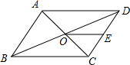

考点： | 三角形中位线定理；平行四边形的性质．
分析： | 根据平行四边形的对边相等和对角线互相平分可得，OB=OD，又因为E点是CD的中点，可得OE是△BCD的中位线，可得OE=BC，所以易求△DOE的周长．
解答： | 解：∵▱ABCD的周长为36，  ∴2（BC+CD）=36，则BC+CD=18．  ∵四边形ABCD是平行四边形，对角线AC，BD相交于点O，BD=12，  ∴OD=OB=BD=6．  又∵点E是CD的中点，  ∴OE是△BCD的中位线，DE=CD，  ∴OE=BC，  ∴△DOE的周长=OD+OE+DE=BD+（BC+CD）=6+9=15，即△DOE的周长为15．  故答案是：15．  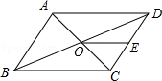
点评： | 本题考查了三角形中位线定理、平行四边形的性质．解题时，利用了“平行四边形对角线互相平分”、“平行四边形的对边相等”的性质．

17．（3分）（2013•烟台）如图，△ABC中，AB=AC，∠BAC=54°，∠BAC的平分线与AB的垂直平分线交于点O，将∠C沿EF（E在BC上，F在AC上）折叠，点C与点O恰好重合，则∠OEC为 108 度．
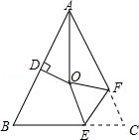

考点： | 线段垂直平分线的性质；等腰三角形的性质；翻折变换（折叠问题）．
分析： | 连接OB、OC，根据角平分线的定义求出∠BAO，根据等腰三角形两底角相等求出∠ABC，再根据线段垂直平分线上的点到线段两端点的距离相等可得OA=OB，根据等边对等角可得∠ABO=∠BAO，再求出∠OBC，然后判断出点O是△ABC的外心，根据三角形外心的性质可得OB=OC，再根据等边对等角求出∠OCB=∠OBC，根据翻折的性质可得OE=CE，然后根据等边对等角求出∠COE，再利用三角形的内角和定理列式计算即可得解．
解答： | 解：如图，连接OB、OC，  ∵∠BAC=54°，AO为∠BAC的平分线，  ∴∠BAO=∠BAC=×54°=27°，  又∵AB=AC，  ∴∠ABC=（180°﹣∠BAC）=（180°﹣54°）=63°，  ∵DO是AB的垂直平分线，  ∴OA=OB，  ∴∠ABO=∠BAO=27°，  ∴∠OBC=∠ABC﹣∠ABO=63°﹣27°=36°，  ∵DO是AB的垂直平分线，AO为∠BAC的平分线，  ∴点O是△ABC的外心，  ∴OB=OC，  ∴∠OCB=∠OBC=36°，  ∵将∠C沿EF（E在BC上，F在AC上）折叠，点C与点O恰好重合，  ∴OE=CE，  ∴∠COE=∠OCB=36°，  在△OCE中，∠OEC=180°﹣∠COE﹣∠OCB=180°﹣36°﹣36°=108°．  故答案为：108．  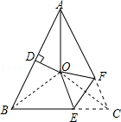
点评： | 本题考查了线段垂直平分线上的点到线段两端点的距离相等的性质，等腰三角形三线合一的性质，等边对等角的性质，以及翻折变换的性质，综合性较强，难度较大，作辅助线，构造出等腰三角形是解题的关键．

18．（3分）（2013•烟台）如图，正方形ABCD的边长为4，点E在BC上，四边形EFGB也是正方形，以B为圆心，BA长为半径画，连结AF，CF，则图中阴影部分面积为 4π ．
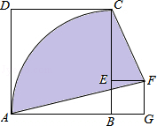

考点： | 正方形的性质；整式的混合运算．
分析： | 设正方形EFGB的边长为a，表示出CE、AG，然后根据阴影部分的面积=S_{扇形ABC}+S_{正方形EFGB}+S_{△CEF}﹣S_{△AGF}，列式计算即可得解．
解答： | 解：设正方形EFGB的边长为a，则CE=4﹣a，AG=4+a，  阴影部分的面积=S_{扇形ABC}+S_{正方形EFGB}+S_{△CEF}﹣S_{△AGF}  =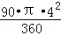+a²+a（4﹣a）﹣a（4+a）  =4π+a²+2a﹣a²﹣2a﹣a²  =4π．  故答案为：4π．
点评： | 本题考查了正方形的性质，整式的混合运算，扇形的面积计算，引入小正方形的边长这一中间量是解题的关键．

三、解答题（本大题共8个小题，满分46分）
19．（6分）（2013•烟台）先化简，再求值：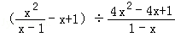，其中x满足x²+x﹣2=0．

考点： | 分式的化简求值．
专题： | 计算题．
分析： | 先根据分式混合运算的法则把原式进行化简，再求出x的值，把x的值代入进行计算即可．
解答： | 解：原式=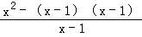•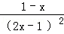  =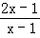•  =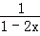，  由x²+x﹣2=0，解得x₁=﹣2，x₂=1，  ∵x≠1，  ∴当x=﹣2时，原式=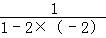=．
点评： | 本题考查的是分式的化简求值，熟知分式混合运算的法则是解答此题的关键．

20．（6分）（2013•烟台）如图，一艘海上巡逻船在A地巡航，这时接到B地海上指挥中心紧急通知：在指挥中心北偏西60°方向的C地，有一艘渔船遇险，要求马上前去救援．此时C地位于北偏西30°方向上，A地位于B地北偏西75°方向上，A、B两地之间的距离为12海里．求A、C两地之间的距离（参考数据：≈1.41，≈1.73，≈2.45，结果精确到0.1）
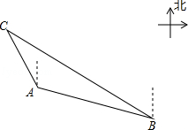

考点： | 解直角三角形的应用－方向角问题．
分析： | 过点B作BD⊥CA交CA延长线于点D，根据题意可得∠ACB和∠ABC的度数，然后根据三角形外角定理求出∠DAB的度数，已知AB=12海里，可求出BD、AD的长度，在Rt△CBD中，解直角三角形求出CD的长度，继而可求出A、C之间的距离．
解答： | 解：过点B作BD⊥CA交CA延长线于点D，  由题意得，∠ACB=60°﹣30°=30°，  ∠ABC=75°﹣60°=15°，  ∴∠DAB=∠DBA=45°，  在Rt△ABD中，AB=12，∠DAB=45°，  ∴BD=AD=ABcos45°=6，  在Rt△CBD中，CD=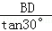=6，  ∴AC=6﹣6≈6.2（海里）．  答：A、C两地之间的距离为6.2海里．  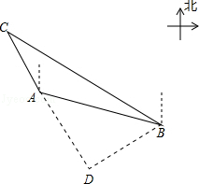
点评： | 本题考查了解直角三角形的知识，解答本题的关键是构造直角三角形，利用三角函数的知识求解相关线段的长度，难度一般．

21．（7分）（2013•烟台）如图，在直角坐标系中，矩形OABC的顶点O与坐标原点重合，A、C分别在坐标轴上，点B的坐标为（4，2），直线y=﹣x+3交AB，BC分别于点M，N，反比例函数y=的图象经过点M，N．
（1）求反比例函数的解析式；
（2）若点P在y轴上，且△OPM的面积与四边形BMON的面积相等，求点P的坐标．
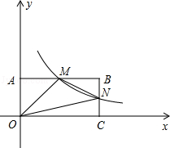

考点： | 反比例函数与一次函数的交点问题．
分析： | （1）求出OA=BC=2，将y=2代入y=﹣x+3求出x=2，得出M的坐标，把M的坐标代入反比例函数的解析式即可求出答案；  （2）求出四边形BMON的面积，求出OP的值，即可求出P的坐标．
解答： | 解：（1）∵B（4，2），四边形OABC是矩形，  ∴OA=BC=2，  将y=2代入y=﹣x+3得：x=2，  ∴M（2，2），  把M的坐标代入y=得：k=4，  ∴反比例函数的解析式是y=；  （2）∵S_{四边形BMON}=S_{矩形OABC}﹣S_{△AOM}﹣S_{△CON}  =4×2﹣4=4，  由题意得： OP×AM=4，  ∵AM=2，  ∴OP=4，  ∴点P的坐标是（0，4）或（0，﹣4）．
点评： | 本题考查了用待定系数法求反比例函数的解析式，一次函数与反比例函数的交点问题，三角形的面积，矩形的性质等知识点的应用，主要考查学生应用性质进行计算的能力，题目比较好，难度适中．

22．（9分）（2013•烟台）今年以来，我国持续大面积的雾霾天气让环保和健康问题成为焦点．为了调查学生对雾霾天气知识的了解程度，某校在学生中做了一次抽样调查，调查结果共分为四个等级：A．非常了解；B．比较了解；C．基本了解；D．不了解．根据调查统计结果，绘制了不完整的三种统计图表．
对雾霾了解程度的统计表：
对雾霾的了解程度 | 百分比
A．非常了解 | 5%
B．比较了解 | m
C．基本了解 | 45%
D．不了解 | n
请结合统计图表，回答下列问题．
（1）本次参与调查的学生共有 400 人，m= 15% ，n= 35% ；
（2）图2所示的扇形统计图中D部分扇形所对应的圆心角是 126 度；
（3）请补全图1示数的条形统计图；
（4）根据调查结果，学校准备开展关于雾霾知识竞赛，某班要从“非常了解”态度的小明和小刚中选一人参加，现设计了如下游戏来确定，具体规则是：把四个完全相同的乒乓球标上数字1，2，3，4，然后放到一个不透明的袋中，一个人先从袋中随机摸出一个球，另一人再从剩下的三个球中随机摸出一个球．若摸出的两个球上的数字和为奇数，则小明去；否则小刚去．请用树状图或列表法说明这个游戏规则是否公平．
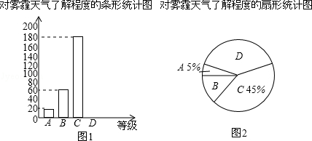

考点： | 游戏公平性；扇形统计图；条形统计图；列表法与树状图法．
分析： | （1）根据“基本了解”的人数以及所占比例，可求得总人数；在根据频数、百分比之间的关系，可得m，n的值；  （2）根据在扇形统计图中，每部分占总体的百分比等于该部分所对应的扇形圆心的度数与360°的比可得出统计图中D部分扇形所对应的圆心角；  （3）根据D等级的人数为：400×35%=140；可得（3）的答案；  （4）用树状图列举出所有可能，进而得出答案．
解答： | 解：（1）利用条形图和扇形图可得出：本次参与调查的学生共有：180÷45%=400；  m=×100%=15%，n=1﹣5%﹣15%﹣45%=35%；  （2）图2所示的扇形统计图中D部分扇形所对应的圆心角是：360°×35%=126°；  （3）∵D等级的人数为：400×35%=140；  如图所示：  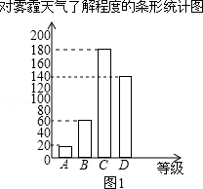；  （4）列树状图得：  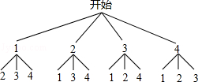  所以从树状图可以看出所有可能的结果有12种，数字之和为奇数的有8种，  则小明参加的概率为：P==，  小刚参加的概率为：P==，  故游戏规则不公平．  故答案为：400，15%，35%；126．
点评： | 此题主要考查了游戏公平性，涉及扇形统计图的意义与特点，即可以比较清楚地反映出部分与部分、部分与整体之间的数量关系．

23．（8分）（2013•烟台）烟台享有“苹果之乡”的美誉．甲、乙两超市分别用3000元以相同的进价购进质量相同的苹果．甲超市销售方案是：将苹果按大小分类包装销售，其中大苹果400千克，以进价的2倍价格销售，剩下的小苹果以高于进价10%销售．乙超市的销售方案是：不将苹果按大小分类，直接包装销售，价格按甲超市大、小两种苹果售价的平均数定价．若两超市将苹果全部售完，其中甲超市获利2100元（其它成本不计）．问：
（1）苹果进价为每千克多少元？
（2）乙超市获利多少元？并比较哪种销售方式更合算．

考点： | 分式方程的应用．
分析： | （1）先设苹果进价为每千克x元，根据两超市将苹果全部售完，其中甲超市获利2100元列出方程，求出x的值，再进行检验即可求出答案；  （2）根据（1）求出每个超市苹果总量，再根据大、小苹果售价分别为10元和5.5元，求出乙超市获利，再与甲超市获利2100元相比较即可．
解答： | 解：（1）设苹果进价为每千克x元，根据题意得：  400x+10%x（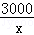﹣400）=2100，  解得：x=5，  经检验x=5是原方程的解，  答：苹果进价为每千克5元．  （2）由（1）得，每个超市苹果总量为：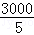=600（千克），  大、小苹果售价分别为10元和5.5元，  则乙超市获利600×（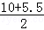﹣5）=1650（元），  ∵甲超市获利2100元，  ∴甲超市销售方式更合算．
点评： | 此题考查了分式方程的应用，关键是读懂题意，找出题目中的等量关系，根据两超市将苹果全部售完，其中甲超市获利2100元列出方程，解方程时要注意检验．

24．（2013•烟台）如图，AB是⊙O的直径，BC是⊙O的切线，连接AC交⊙O于点D，E为上一点，连结AE，BE，BE交AC于点F，且AE²=EF•EB．
（1）求证：CB=CF；
（2）若点E到弦AD的距离为1，cos∠C=，求⊙O的半径．
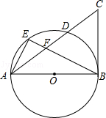

考点： | 切线的性质；相似三角形的判定与性质．
分析： | （1）如图1，通过相似三角形（△AEF∽△AEB）的对应角相等推知，∠1=∠EAB；又由弦切角定理、对顶角相等证得∠2=∠3；最后根据等角对等边证得结论；  （2）如图2，连接OE交AC于点G，设⊙O的半径是r．根据（1）中的相似三角形的性质证得∠4=∠5，所以由“圆周角、弧、弦间的关系”推知点E是弧AD的中点，则OE⊥AD；然后通过解直角△ABC求得cos∠C=sin∠GAO=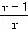=，则以求r的值．
解答： | （1）证明：如图1，  ∵AE²=EF•EB，  ∴=．  又∠AEF=∠AEB，  ∴△AEF∽△AEB，  ∴∠1=∠EAB．  ∵∠1=∠2，∠3=∠EAB，  ∴∠2=∠3，  ∴CB=CF；  （2）解：如图2，连接OE交AC于点G，设⊙O的半径是r．  由（1）知，△AEF∽△AEB，则∠4=∠5．  ∴=．  ∴OE⊥AD，  ∴EG=1．  ∵cos∠C=，且∠C+∠GAO=90°，  ∴sin∠GAO=，  ∴=，即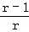=，  解得，r=，即⊙O的半径是．  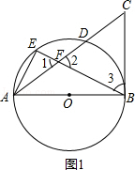
点评： | 本题考查了切线的性质，相似三角形的判定与性质．解答（2）题的难点是推知点E是弧AD的中点．

25．（10分）（2013•烟台）已知，点P是直角三角形ABC斜边AB上一动点（不与A，B重合），分别过A，B向直线CP作垂线，垂足分别为E，F，Q为斜边AB的中点．
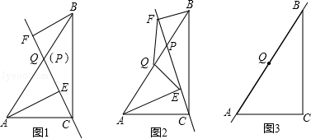
（1）如图1，当点P与点Q重合时，AE与BF的位置关系是 AE∥BF ，QE与QF的数量关系式 QE=QF ；
（2）如图2，当点P在线段AB上不与点Q重合时，试判断QE与QF的数量关系，并给予证明；
（3）如图3，当点P在线段BA（或AB）的延长线上时，此时（2）中的结论是否成立？请画出图形并给予证明．

考点： | 全等三角形的判定与性质；直角三角形斜边上的中线．
分析： | （1）证△BFQ≌△AEQ即可；  （2）证△FBQ≌△DAQ，推出QF=QD，根据直角三角形斜边上中线性质求出即可；  （3）证△AEQ≌△BDQ，推出DQ=QE，根据直角三角形斜边上中线性质求出即可．
解答： | 解：（1）AE∥BF，QE=QF，  理由是：如图1，∵Q为AB中点，  ∴AQ=BQ，  ∵BF⊥CP，AE⊥CP，  ∴BF∥AE，∠BFQ=∠AEQ，  在△BFQ和△AEQ中  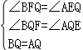  ∴△BFQ≌△AEQ（AAS），  ∴QE=QF，  故答案为：AE∥BF，QE=QF．  （2）QE=QF，  证明：如图2，延长FQ交AE于D，  ∵AE∥BF，  ∴∠QAD=∠FBQ，  在△FBQ和△DAQ中  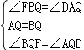  ∴△FBQ≌△DAQ（ASA），  ∴QF=QD，  ∵AE⊥CP，  ∴EQ是直角三角形DEF斜边上的中线，  ∴QE=QF=QD，  即QE=QF．  （3）（2）中的结论仍然成立，  证明：如图3，  延长EQ、FB交于D，  ∵AE∥BF，  ∴∠1=∠D，  在△AQE和△BQD中  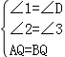，  ∴△AQE≌△BQD（AAS），  ∴QE=QD，  ∵BF⊥CP，  ∴FQ是斜边DE上的中线，  ∴QE=QF．  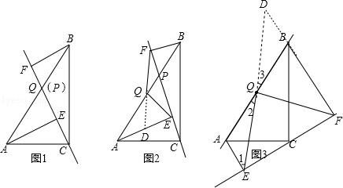
点评： | 本题考查了全等三角形的性质和判定，直角三角形斜边上中线性质的应用，注意：①全等三角形的判定定理有SAS，ASA，AAS，SSS，②全等三角形的性质是：全等三角形的对应边相等，对应角相等．

26．（2013•烟台）如图，在平面直角坐标系中，四边形OABC是边长为2的正方形，二次函数y=ax²+bx+c的图象经过点A，B，与x轴分别交于点E，F，且点E的坐标为（﹣，0），以0C为直径作半圆，圆心为D．
（1）求二次函数的解析式；
（2）求证：直线BE是⊙D的切线；
（3）若直线BE与抛物线的对称轴交点为P，M是线段CB上的一个动点（点M与点B，C不重合），过点M作MN∥BE交x轴与点N，连结PM，PN，设CM的长为t，△PMN的面积为S，求S与t的函数关系式，并写出自变量t的取值范围．S是否存在着最大值？若存在，求出最大值；若不存在，请说明理由．
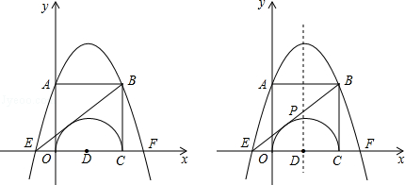

考点： | 二次函数综合题．
分析： | （1）根据题意易得点A、B的坐标，然后把点A、B、E的坐标分别代入二次函数解析式，列出关于a、b、c的方程组，利用三元一次方程组来求得系数的值；  （2）如图，过点D作DG⊥BE于点G，构建相似三角形△EGD∽△ECB，根据它的对应边成比例得到=，由此求得DG=1（圆的半径是1），则易证得结论；  （3）利用待定系数法求得直线BE为：y=x+．则易求P（1，）．然后由相似三角形△MNC∽△BEC的对应边成比例，线段间的和差关系得到CN=t，DN=t﹣1．所以  S=S_{△PND}+S_{梯形PDCM}﹣S_{△MNC}=﹣+t（0＜t＜2）．由抛物线的性质可以求得S的最值．
解答： | 解：（1）由题意，得A（0，2），B（2，2），E的坐标为（﹣，0），  则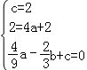，  解得，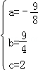，  ∴该二次函数的解析式为：y=﹣x²+x+2；  （2）如图，过点D作DG⊥BE于点G．  由题意，得  ED=+1=，EC=2+=，BC=2，  ∴BE=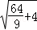=．  ∵∠BEC=∠DEG，∠EGD=∠ECB=90°，  ∴△EGD∽△ECB，  ∴=，  ∴DG=1．  ∵⊙D的半径是1，且DG⊥BE，  ∴BE是⊙D的切线；  （3）由题意，得  E（﹣，0），B（2，2）．  设直线BE为y=kx+h（k≠0）．则  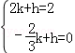，  解得，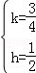，  ∴直线BE为：y=x+．  ∵直线BE与抛物线的对称轴交点为P，对称轴直线为x=1，  ∴点P的纵坐标y=，即P（1，）．  ∵MN∥BE，  ∴∠MNC=∠BEC．  ∵∠C=∠C=90°，  ∴△MNC∽△BEC，  ∴=，  ∴=，则CN=t，  ∴DN=t﹣1，  ∴S_{△PND}=DN•PD=（t﹣1）•=t﹣．  S_{△MNC}=CN•CM=×t•t=t²．  S_{梯形PDCM}=（PD+CM）•CD=•（+t）•1=+t．  ∵S=S_{△PND}+S_{梯形PDCM}﹣S_{△MNC}=﹣+t（0＜t＜2）．  ∵抛物线S=﹣+t（0＜t＜2）的开口方向向下，  ∴S存在最大值．当t=1时，S_{最大}=．  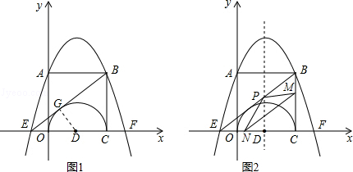
点评： | 本题考查了二次函数综合题，其中涉及到的知识点有待定系数法求二次函数的解析式，相似三角形的判定与性质以及二次函数最值的求法．注意配方法在（3）题中的应用．

